La protection de la vie privée dans les bases de données de santé : enjeux et défis de l'apprentissage automatique

Cassiopée 2024 – Groupe 72

Idriss LAKAS
Yaniss AMAZOUZ
Rayane DAHDAH
Erwan MEIGNEN




Plan

1. Introduction 3
2. État de l’art 3
3. MIMIC 4
3.1. Présentation de MIMIC 4
3.2. Contexte Législatif et Juridique 5
3.3. Accès à MIMIC 5
3.4. Travail effectué sur MIMIC 6
3.5. Description du Dataset 7
4. L’apprentissage fédéré 8
4.1. Décentralisation des Données 9
4.2. Processus de Formation 9
4.3. Sécurité et Confidentialité 10
4.4. Fonctionnement du Modèle Utilisé 10
5. Attaque par inférence d’appartenance 12
5.1. Objectif de l'Attaque 12
5.2. L’attaque par inférence de source 12
5.3. Fonctionnement de l'Attaque par Inférence de Source 12
5.4. Méthodologie 13
5.5. Résultats 14
6. Attaque par Suppression de Gradient 16
6.1. Contexte 16
6.2. Fonctionnement de l'Attaque 16
6.3. Méthodologie 17
6.4. Résultats 18
6.5. Contres-Mesures 19
7. Conclusion et Perspectives 20
7.1. Résumé des Résultats 20
7.2. Limitations et Travaux Futurs 20
8. Annexes 22
9. Ressources 24

1. Introduction
L'intelligence artificielle et l'apprentissage automatique sont en pleine expansion et ont le potentiel de révolutionner de nombreux secteurs, y compris celui de la santé. En particulier, ces technologies permettent d'analyser de grandes quantités de données médicales pour identifier des tendances, des corrélations et des modèles qui peuvent considérablement améliorer la prévention, le diagnostic et le traitement des maladies. Cependant, l'utilisation de l'IA dans le domaine de la santé soulève des préoccupations majeures en matière de sécurité et de protection de la vie privée en raison de la nature sensible des données de santé.
Les données de santé par leur caractère personnel et privé sont susceptibles d'être exploitées à des fins malveillantes comme l'identification de personnes ou le vol d'identité. De plus, ces données sont essentielles pour la formation des modèles d'apprentissage automatique, ce qui expose ces modèles à des risques de fuites d'informations sensibles. Il est donc crucial de comprendre les mécanismes par lesquels les modèles peuvent divulguer des informations et de développer des méthodes pour atténuer ces risques.
L'objectif de cette étude est double. Premièrement, nous visons à implémenter un modèle d'apprentissage fédéré pour prédire le décès des patients en utilisant les tables de données MIMIC (Multiparameter Intelligent Monitoring in Intensive Care). L'apprentissage fédéré est une approche prometteuse qui permet d’entraîner des modèles de manière décentralisée, réduisant ainsi les risques associés à la centralisation des données sensibles. Deuxièmement, nous proposons d'étudier les attaques contre la confidentialité des données dans ce contexte en mettant en œuvre et en analysant deux types spécifiques d'attaques : l'attaque par inférence de source et l'attaque par suppression de gradients.
En évaluant, et en comparant les résultats de ces attaques, nous espérons fournir des précisions sur les vulnérabilités des modèles d'apprentissage fédéré et sur l'efficacité des mécanismes de protection de la vie privée.

2. État de l’art
L'apprentissage fédéré (FL) est devenu une méthode clé pour préserver la confidentialité tout en entraînant des modèles d'intelligence artificielle sur des données sensibles. En santé, l’apprentissage fédéré permet aux institutions de collaborer sans centraliser les données des patients, répondant ainsi aux préoccupations croissantes en matière de sécurité des données (“An Overview of Privacy in Machine Learning”).
Les travaux de McMahan et al. (2017) dans “Communication-Efficient Learning of Deep Networks from Decentralized Data” posent les bases de l’apprentissage fédéré en montrant comment des mises à jour locales peuvent être agrégées efficacement pour former des modèles robustes tout en minimisant la centralisation des données. Cette méthode améliore la confidentialité des données bien qu’elle reste vulnérable à certaines attaques comme le reverse engineering des mises à jour.
Cependant, l'apprentissage fédéré n'est pas exempt de défis. L'hétérogénéité des données, c'est-à-dire la variabilité des données entre les différentes institutions participantes peut entraîner des problèmes de généralisation des modèles. De plus, la sécurité des modèles fédérés est une préoccupation majeure. Plusieurs types d'attaques ont été identifiés, notamment l'inférence d'appartenance où un attaquant peut déterminer si des données spécifiques ont été utilisées pour entraîner le modèle et l'inversion de modèle, où des données sensibles peuvent être reconstituées à partir du modèle lui-même (Shokri et al., 2017).
Les techniques de confidentialité différentielle et de cryptographie avancée sont souvent citées comme des solutions potentielles à ces problèmes. Par exemple, Bonawitz et al. (2017) dans “Practical Secure Aggregation for Privacy-Preserving Machine Learning” démontrent comment l'agrégation sécurisée peut protéger les mises à jour individuelles des modèles contre des adversaires même puissants. Malgré ces avancées, les recherches montrent que les méthodes existantes ne sont pas encore complètement à l'abri des attaques sophistiquées “Eluding Secure Aggregation in Federated Learning”.
La question de l'équité dans FL est également cruciale. Des études comme “FairFed: Enabling Group Fairness in Federated Learning” explorent comment assurer que les modèles ne reproduisent pas ou n'amplifient pas les biais présents dans les données. Cet aspect est particulièrement pertinent dans le domaine de la santé, où les décisions basées sur des modèles biaisés peuvent avoir des conséquences graves.
En synthèse, bien que l'apprentissage fédéré représente une avancée significative pour la collaboration et la protection des données en santé, il reste des défis importants à relever. Notre projet s'inscrit dans cette dynamique en cherchant à évaluer et améliorer la confidentialité des données et la robustesse des modèles fédérés face à diverses attaques tout en assurant l'équité et l'efficacité des prédictions.

3. MIMIC

3.1. Présentation de MIMIC
La base de données MIMIC (Medical Information Mart for Intensive Care) [2], développée par le MIT Laboratory for Computational Physiology, est une ressource essentielle pour les chercheurs en santé et en intelligence artificielle. MIMIC contient des données de santé anonymisées provenant de plus de 60 000 séjours en soins intensifs. Ces données comprennent des informations détaillées telles que les signes vitaux, les résultats de tests de laboratoire, les médicaments administrés et les rapports de médecins. Grâce à cette richesse et variété de données, MIMIC offre un terrain d’entraînement pour le développement et la validation des modèles d'IA dans le domaine médical.

3.2. Contexte Législatif et Juridique
L'utilisation des bases de données de santé est strictement encadrée par des réglementations rigoureuses pour garantir et préserver le secret médical via la confidentialité et la sécurité des données sensibles.
La Réglementation Générale sur la Protection des Données (RGPD) [10] impose des obligations essentielles telles que la minimisation des données, exigeant que seules les données strictement nécessaires soient collectées et traitées. Elle nécessite également le consentement explicite des patients pour l'utilisation de leurs données, met l'accent sur la sécurité des données et exige une transparence totale envers les patients quant à l'utilisation de leurs informations.
En France, la Loi Informatique et Libertés, supervisée par la Commission Nationale de l'Informatique et des Libertés (CNIL), impose des obligations supplémentaires concernant les données personnelles.
Le Code de la Santé Publique contient des dispositions spécifiques sur la gestion des données de santé. Les articles L.1110-4 et L.1110-5 définissent les droits des patients en matière de confidentialité des informations médicales stipulant que toute utilisation des données de santé doit respecter ces dispositions, notamment en ce qui concerne l'anonymisation et la pseudonymisation des données. Les données de santé doivent également être hébergées par des prestataires certifiés Hébergeurs de Données de Santé (HDS) conformément à l'article L.1111-8 du Code de la Santé Publique, assurant le respect des normes de sécurité strictes pour protéger les données de santé.

3.3. Accès à MIMIC
L'accès à la base de données MIMIC nécessite de devenir un "credential user", statut qui garantit la sécurité et la confidentialité des données. Ce processus comporte plusieurs étapes :
- Soumission de la demande : Nous avons d'abord soumis une lettre de motivation et prouver notre statut d’étudiant. Cette lettre devait démontrer l'intérêt et l'utilité de notre projet de recherche ainsi que notre compréhension des responsabilités associées à l'utilisation de données sensibles.
- Formation obligatoire : Il était impératif de suivre et de compléter un cours de formation en ligne couvrant 11 thèmes, incluant des sujets tels que les conflits d'intérêts, l'éthique de la recherche et la gestion de la confidentialité des données. Cette formation vise à assurer que tous les utilisateurs de MIMIC possèdent une connaissance approfondie des principes éthiques et légaux entourant l'utilisation des données médicales.
- Obtention de l'accès : Après avoir satisfait à ces exigences, nous avons obtenu l'accès à la base de données après un délai de trois semaines. Cette période nous a permis de planifier notre recherche en détail et d'élaborer des protocoles pour garantir la sécurité des données que nous allions manipuler.

3.4. Travail effectué sur MIMIC
Pour obtenir la base de données finale utilisée dans notre étude, nous avons suivi une méthode documentée sur le GitHub de Sara Hojjati [1]. Nous avons extrait des données telles que le genre, l'âge à l'admission, la durée de séjour en soins intensifs, et le type d'admission, ainsi que plusieurs variables cliniques comme le nombre de diagnostics, le nombre de procédures, et les valeurs moyennes de certains paramètres vitaux et de laboratoire.
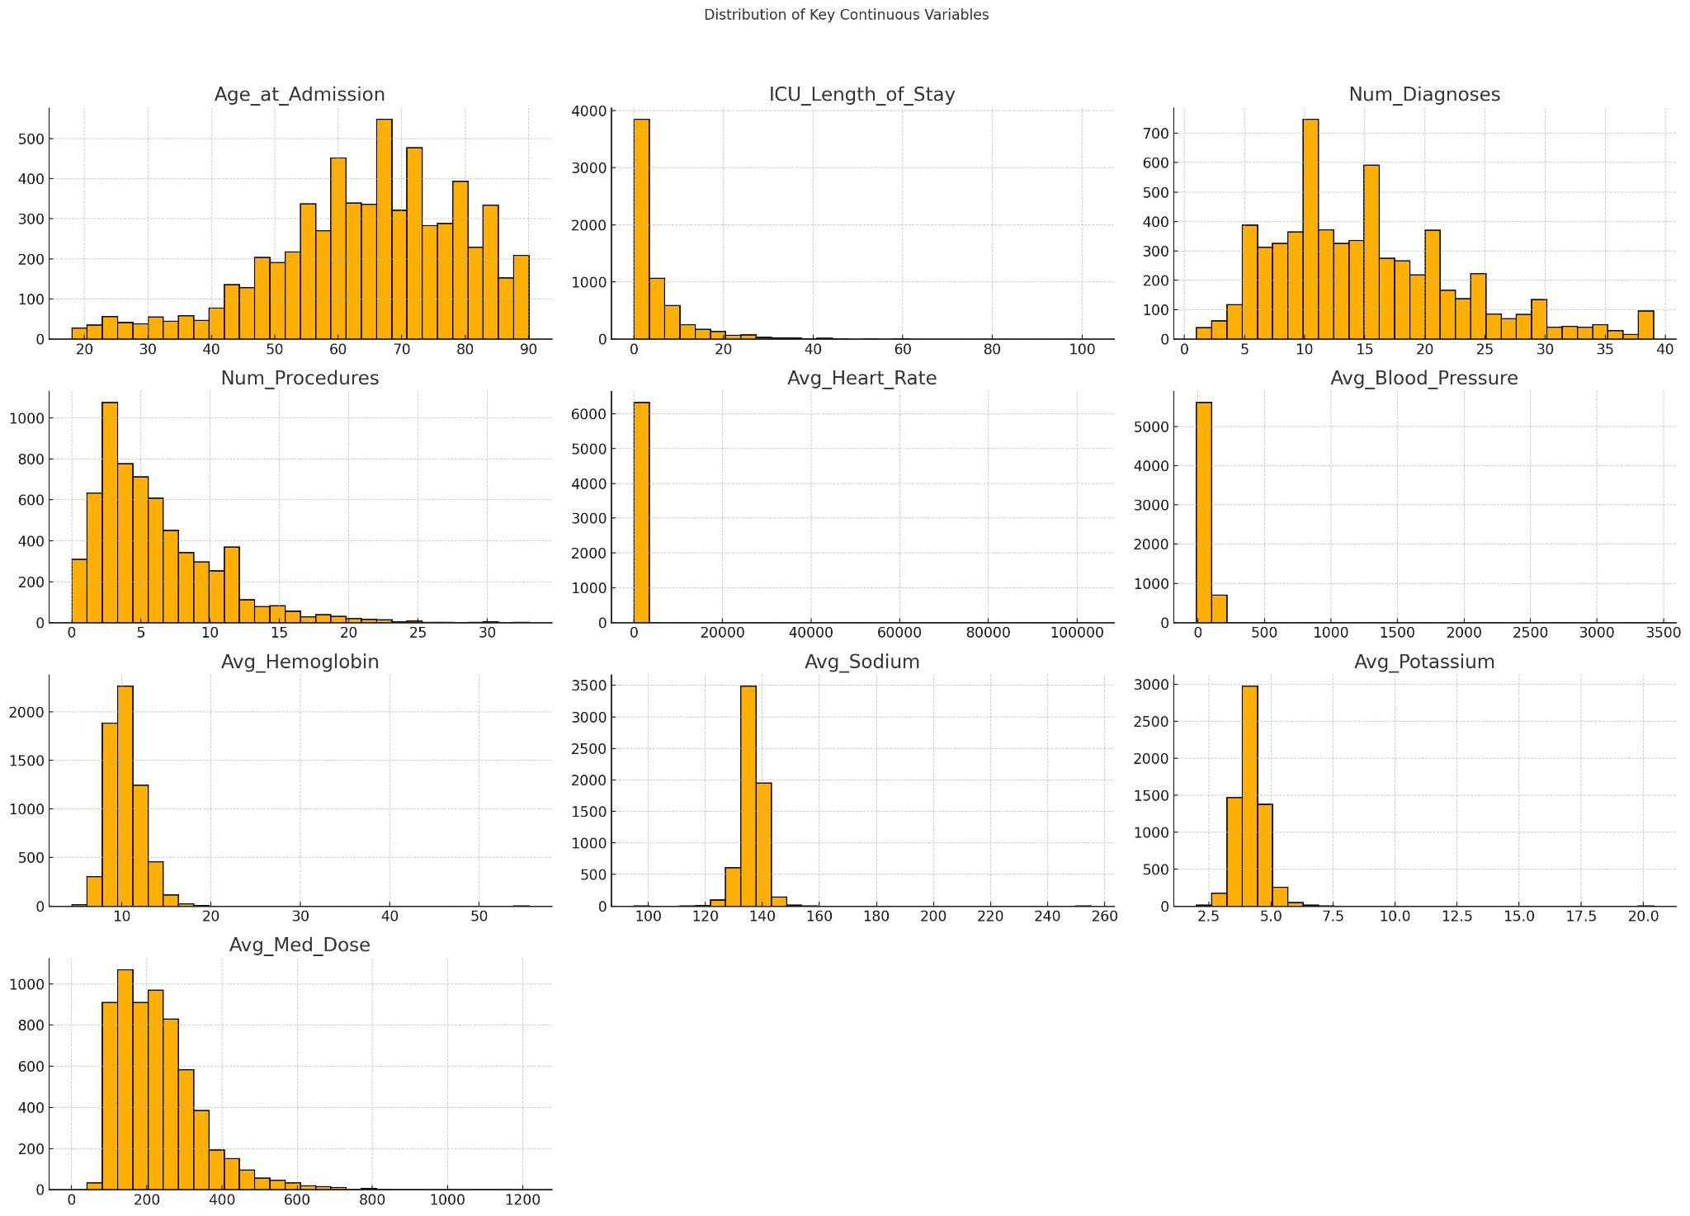
Figure 1 : Distribution des Variables issues de la base de données finale
Le processus de prétraitement a inclus plusieurs étapes :
- Chargement et nettoyage des données : Nous avons chargé les données brutes, converti les variables catégorielles en type catégorie et supprimé les colonnes avec trop de valeurs manquantes.
- Traitement des outliers : Nous avons ajusté l'âge des patients à un maximum de 90 ans et corrigé les valeurs aberrantes de la fréquence cardiaque.
- Normalisation des variables continues : Toutes les variables continues ont été mises à l'échelle de 0 à 1.
- Encodage des variables catégorielles : Les variables catégorielles ont été transformées en variables numériques par encodage one-hot.
- Gestion des valeurs manquantes : Nous avons utilisé l'imputation par KNN pour gérer les valeurs manquantes, garantissant ainsi l'intégrité des données pour l'entraînement des modèles.
Ces étapes ont permis de constituer un jeu de données adapté pour l'analyse, ce qui assure la fiabilité des résultats de notre étude. Les données prétraitées ont ensuite été divisées en ensembles d'entraînement et de test pour évaluer la performance des modèles d'apprentissage fédéré développés dans le cadre de ce projet.

3.5. Description du Dataset
Le dataset utilisé dans notre projet contient des informations médicales sur 6329 patients, incluant diverses caractéristiques démographiques, cliniques et biologiques. Parmi les principales variables, on trouve Subject_ID, identifiant unique pour chaque patient, et Gender, qui indique le sexe des patients (masculin ou féminin). L'âge des patients lors de leur admission est consigné dans la variable Age_at_Admission, avec une moyenne de 64,5 ans. Le Hospital_Expire_Flag indique si un patient est décédé à l'hôpital, avec 10,8 % des patients concernés. La durée du séjour en unité de soins intensifs est mesurée par ICU_Length_of_Stay, avec une moyenne de 5,18 jours. Le “Admission_Type” décrit le type d'admission (urgence, planifiée, etc.). Enfin, des variables comme Num_Diagnoses et Num_Procedures indiquent respectivement le nombre de diagnostics et de procédures enregistrés pour chaque patient, avec des moyennes de 15,23 diagnostics et 6,08 procédures. Des mesures biologiques telles que Avg_Heart_Rate, Avg_Blood_Pressure, Avg_Hemoglobin, Avg_Sodium, Avg_Potassium, et Avg_Med_Dose sont également incluses, avec leurs valeurs moyennes respectives.
L'hétérogénéité des données est un aspect crucial à considérer, car elle peut influencer de manière significative les résultats de nos analyses et des attaques de modèles comme le SIA (Source Inference Attack). La distribution des genres dans le dataset n'est pas équilibrée, avec une prédominance de patients masculins (62,3 %). Cette surreprésentation peut entraîner des modèles biaisés, affectant leur capacité à généraliser aux autres genres. De plus, les âges des patients varient de 18 à 90 ans, avec une concentration plus élevée dans la tranche des 56-76 ans. Les modèles peuvent donc être moins performants pour des groupes d'âge moins représentés, ce qui peut être exploité par des attaquants pour cibler des sous-populations vulnérables.
La diversité des types d'admission montre que la majorité des admissions sont des urgences (63 %), introduisant ainsi un biais lié aux conditions cliniques aiguës. Les patients admis en urgence peuvent avoir des caractéristiques cliniques très différentes de ceux admis pour des raisons planifiées, rendant les modèles plus sensibles aux variations dans les données d'entrée. En termes de complexité clinique, le nombre variable de diagnostics (1 à 39) et de procédures (0 à 33) reflète une grande diversité des états de santé et des traitements reçus par les patients. Cette variabilité peut rendre les modèles plus complexes et potentiellement plus vulnérables aux attaques ciblant des configurations spécifiques de diagnostics et de traitements.
Enfin, les mesures biologiques telles que la fréquence cardiaque moyenne, la pression artérielle moyenne, le taux moyen d'hémoglobine, et les niveaux moyens de sodium et de potassium montrent des variations importantes, avec des valeurs extrêmes qui pourraient représenter des cas cliniques atypiques ou des erreurs de mesure. Ces valeurs extrêmes ou atypiques peuvent être des points d'entrée pour des attaques exploitant ces anomalies. En prenant en compte ces facteurs d'hétérogénéité, nous pouvons mieux évaluer les performances et la sécurité des modèles utilisés dans ce projet face aux attaques de type SIA.

4. L’apprentissage fédéré

L'apprentissage fédéré (Federated Learning) est une méthode de machine learning décentralisée apparue au milieu des années 2010, développée par les chercheurs de Google en 2016. Conçue pour répondre aux préoccupations croissantes en matière de confidentialité des données, cette méthode permet d'entraîner des modèles directement sur des appareils locaux sans transférer les données brutes vers un serveur central. Cette approche offre un équilibre entre performance et respect de la vie privée, ce qui est particulièrement utile dans des secteurs sensibles tel que la santé.

4.1. Décentralisation des Données
Dans l'apprentissage fédéré, les données restent sur chaque serveur client et ne sont pas centralisées sur un serveur unique. En gardant les données localement, le risque de fuite de données sensibles est considérablement réduit, ce qui répond aux préoccupations croissantes concernant la protection de la vie privée [3].

4.2. Processus de Formation
Le processus de formation dans l'apprentissage fédéré implique plusieurs étapes clés. Tout d'abord, les modèles sont formés localement sur chaque appareil. Une fois la formation locale terminée, seuls les paramètres mis à jour du modèle (et non les données elles-mêmes) sont envoyés à un serveur central. Par exemple, la mise à jour des paramètres peut être effectuée via une méthode de descente de gradient stochastique (SGD). Si on note w les paramètres du modèle. Chaque appareil k met à jour w en utilisant son propre jeu de données : 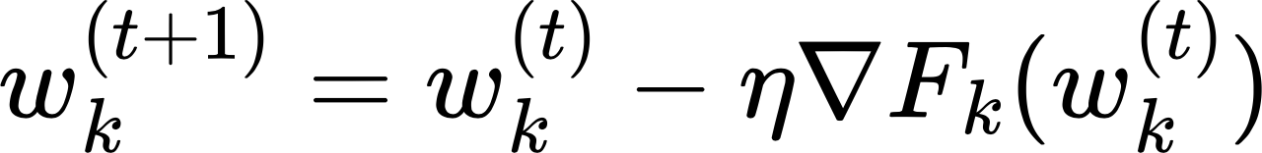 où $η$ est le taux d'apprentissage, 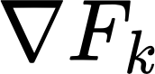 est le gradient de la fonction de perte locale 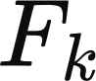sur les données .
Ensuite, le serveur central agrège ces paramètres pour créer un modèle global amélioré, par exemple avec une moyenne pondérée basée sur la taille des données locales (où 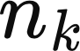 est le nombre de données sur le serveur k et n le nombre total de données) : 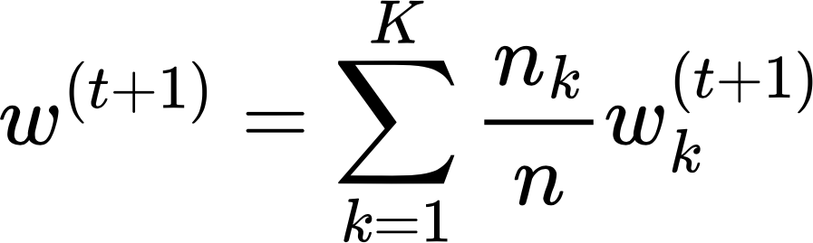
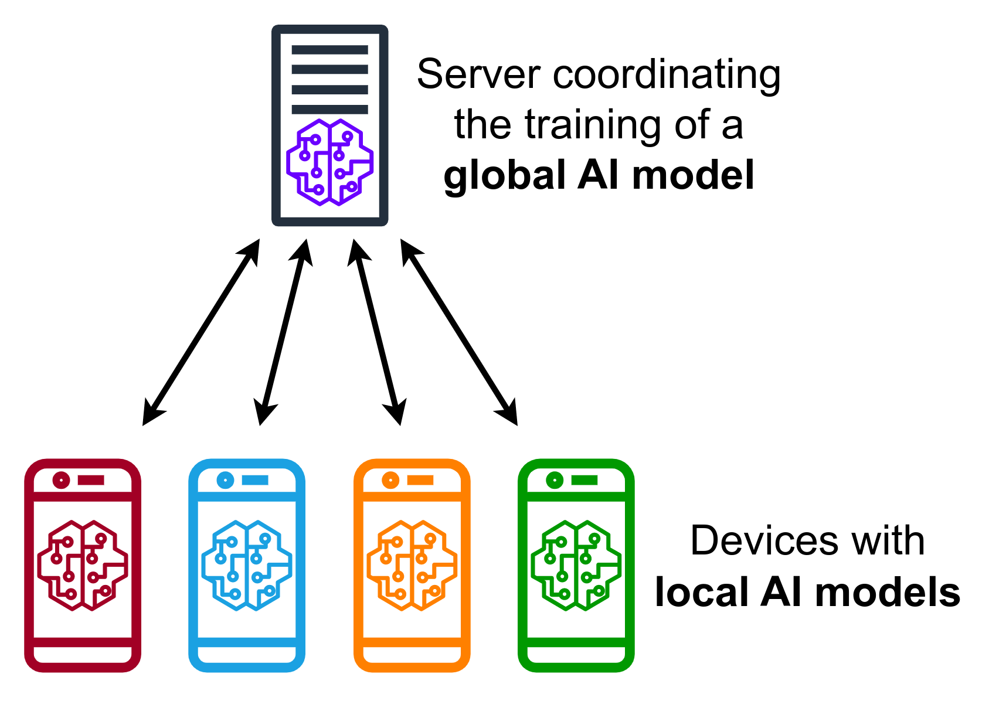
Figure 2 : Fonctionnement de l’apprentissage fédéré

4.3. Sécurité et Confidentialité
L'apprentissage fédéré réduit le risque de fuite de données car les données sensibles ne quittent jamais les appareils des utilisateurs. Des techniques supplémentaires peuvent être utilisées pour renforcer la sécurité, comme l'ajout de bruit gaussien pour masquer les mises à jour de modèle: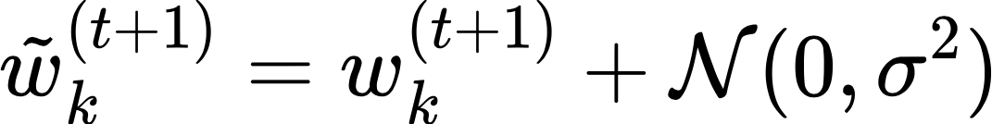

4.4. Fonctionnement du Modèle Utilisé
Pour ce projet, nous utilisons un modèle Keras séquentiel pour la prédiction de la mortalité hospitalière. Le modèle comprend plusieurs couches denses avec des fonctions d'activation ReLU et une couche de sortie sigmoïde pour la classification binaire. La structure du modèle est la suivante :
- Entrée : Une couche dense avec 256 unités et une activation ReLU.
- Couches cachées : Deux couches denses successives avec 128 et 64 unités respectivement, utilisant l'activation ReLU.
- Sortie : Une couche dense avec une unité et une activation sigmoïde pour produire une probabilité de décès.
Le modèle est entraîné en utilisant la perte de l'entropie croisée binaire et est évalué sur des métriques telles que la précision, la précision, le rappel et l'AUC. Ce modèle est intégré dans un processus de moyenne fédérée (FedAvg) où les poids des modèles locaux sont agrégés de manière pondérée pour mettre à jour le modèle global. Cela permet d'assurer que le modèle bénéficie des informations de tous les nœuds fédérés tout en maintenant la confidentialité des données locales.
4.5. Résultats du Modèle
Les performances du modèle sur l'ensemble de test ont montré des résultats satisfaisants. La précision (0.8883) et le rappel (0.9844) indiquent que le modèle est particulièrement efficace pour identifier les cas positifs de mortalité, minimisant ainsi les faux négatifs. De plus, l'AUC (0.9637) souligne la capacité du modèle à distinguer correctement entre les classes positives et négatives, ce qui est crucial pour une tâche aussi sensible que la prédiction de la mortalité hospitalière.

Classe | Précision | Rappel | F1-score | Support
0 (Survécu) | 0.98 | 0.88 | 0.93 | 1167
1 (Décédé) | 0.89 | 0.98 | 0.93 | 1091

L'analyse détaillée des résultats montre que pour la classe des patients ayant survécu (classe 0), la précision est de 0.98, avec un rappel de 0.88 et un F1-score de 0.93, sur un total de 1167 cas. Pour la classe des patients décédés (classe 1), la précision est de 0.89, avec un rappel de 0.98 et un F1-score de 0.93, sur un total de 1091 cas. Ces métriques indiquent que le modèle a une haute capacité de généralisation et de détection précise des patients à risque.
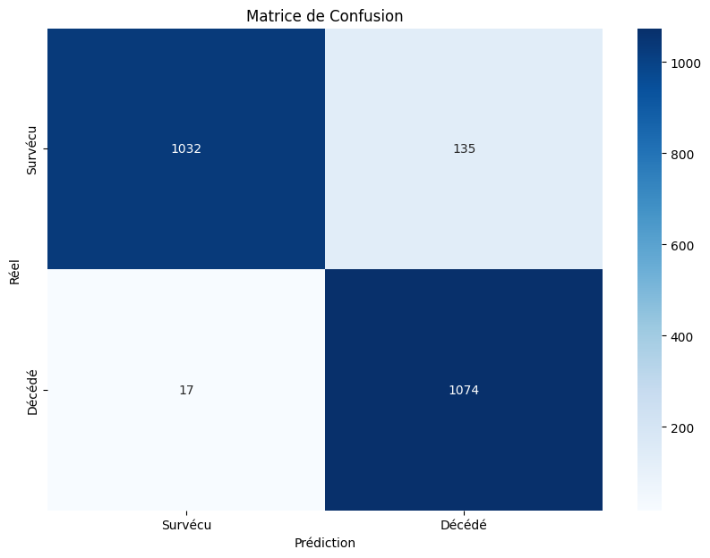
Figure 3 : Matrice de confusion du modèle

Ces résultats sont visualisés par une matrice de confusion, qui montre clairement que le modèle effectue peu de prédictions erronées, assurant ainsi une fiabilité élevée. La capacité du modèle à maintenir des performances élevées tout en protégeant la confidentialité des données des patients démontre le potentiel significatif de l'apprentissage fédéré pour des applications critiques en santé.

5. Attaque par inférence d’appartenance

5.1. Objectif de l'Attaque
Les attaques par inférence d'appartenance (Membership Inference Attacks, MIA) représentent une menace significative pour la confidentialité des données dans les systèmes d'apprentissage automatique. Ces attaques permettent à un adversaire de déterminer si un exemple spécifique faisait partie du jeu de données d'entraînement d'un modèle. Les MIA exploitent les différences dans les prédictions d'un modèle sur les données d'entraînement par rapport aux données de test surtout lorsque le modèle est sûr-appris (overfitted). Les modèles sur-appris ont tendance à produire des prédictions plus confiantes pour les exemples d'entraînement, ce qui permet à un attaquant de distinguer les membres du jeu d'entraînement des non-membres.

5.2. L’attaque par inférence de source
L'attaque par inférence de source (Source Inference Attack, SIA) va au-delà des MIA traditionnelles en visant non seulement à identifier si un exemple faisait partie de l'entraînement, mais aussi à déterminer la source de cet exemple. Dans le contexte de l'apprentissage fédéré, la source fait référence à quel client a fourni un exemple de formation spécifique. Nos objectifs à travers cette attaque sont multiples : d'abord, identifier l'origine des données d'entraînement ; ensuite, évaluer la vulnérabilité des systèmes d'apprentissage fédéré face à de telles attaques ; et enfin, proposer des mesures pour atténuer ces vulnérabilités et renforcer la confidentialité des données.

5.3. Fonctionnement de l'Attaque par Inférence de Source
L'attaque SIA tire parti des différences dans les performances des modèles locaux sur leurs données d'entraînement respectives. Dans un cadre d'apprentissage fédéré, chaque client entraîne un modèle local sur ses propres données avant d'envoyer les mises à jour au serveur central. Ce dernier agrège ces mises à jour pour créer un modèle global, qui est ensuite redistribué aux clients. Lors de chaque cycle d'entraînement, le serveur peut calculer la perte de prédiction des modèles locaux sur les exemples de formation. Ces pertes de prédiction, qui varient en fonction de la provenance des données, permettent au serveur d'estimer la source de chaque exemple.
L'attaque SIA repose sur une approche bayésienne pour estimer la probabilité qu'un exemple de formation provienne d'un client spécifique. En comparant les pertes de prédiction des modèles locaux, le serveur peut inférer la source des données sans perturber le processus d'apprentissage fédéré.
L’attaquant peut calculer l’inférence optimale de source 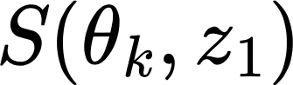 (ie une mesure de la probabilité que l’enregistrement 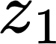 appartient au client k) : 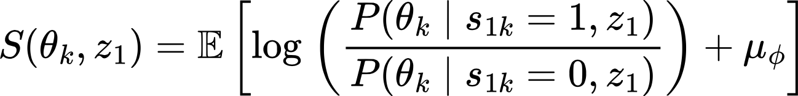 avec 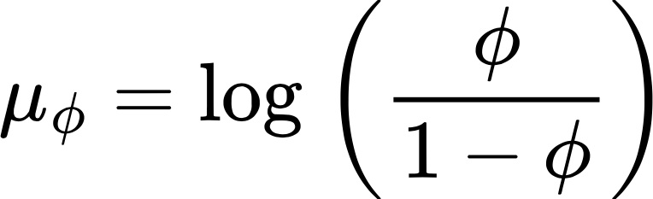
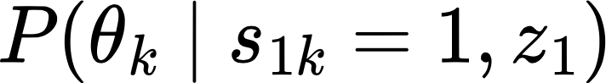 est la probabilité conditionnelle des paramètres du modèle 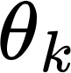​ étant donné que ​ appartient au client k.
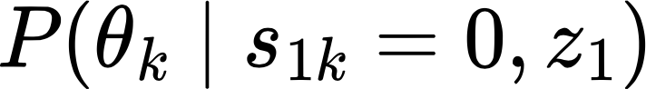 est la probabilité conditionnelle des paramètres du modèle ​ étant donné que ​ n'appartient pas au client k.
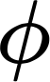 représente une probabilité a priori que ​ appartient au client k, donc 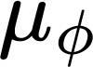 est le logarithme du rapport des chances (odds ratio) de cette probabilité a priori.
Source Inference Attacks in Federated Learning, 2021

5.4. Méthodologie
Pour implémenter et évaluer l'attaque SIA, nous avons suivi la méthodologie suivante : Tout d'abord, nous avons préparé les données en utilisant la base de données MIMIC-III. Les étapes de prétraitement incluent l'imputation des valeurs manquantes, l'encodage des variables catégorielles, la normalisation des données, la génération de nouvelles features polynomiales et l’utilisation de SMOTE pour équilibrer les classes dans les données d'entraînement.
Nous avons commencé par simuler un scénario simple d'apprentissage fédéré en divisant les données en deux nœuds clients avec des distributions de données différentes. Chaque nœud représentait un hôpital distinct, avec des données d'entraînement hétérogènes pour refléter les variations réelles dans les pratiques cliniques et les populations de patients.
L'entraînement du modèle fédéré a été réalisé en utilisant TensorFlow Federated. Un modèle de réseau de neurones profond a été défini puis intégré dans un processus de moyenne fédérée. Ce processus permet l'entraînement d'un modèle global à partir des mises à jour des modèles locaux des clients. Nous avons entraîné ce modèle sur plusieurs rounds de communication en enregistrant les métriques de performance après chaque round pour suivre l'évolution de l'apprentissage.
Pour exécuter l'attaque SIA, nous avons calculé la confiance des prédictions du modèle sur les données de test des différents nœuds. La confiance des prédictions a été déterminée en mesurant la différence entre les prédictions réelles et les prédictions arrondies. Cette mesure nous a permis de définir un seuil de confiance utilisé pour inférer la source des données. En comparant les confiances des prédictions des données de test avec ce seuil, nous avons pu déterminer la probabilité que chaque exemple provienne d'un nœud spécifique.
Ensuite, nous avons étendu notre étude à une configuration plus complexe en utilisant cinq nœuds clients. Cette étape visait à simuler un scénario plus réaliste d'apprentissage fédéré avec plusieurs hôpitaux ayant des distributions de données encore plus variées.

5.5. Résultats

Résultats pour 2 Clients
Les résultats de l'attaque par inférence de source (SIA) pour deux clients montrent des différences significatives dans les niveaux de confiance des prédictions entre les deux nœuds clients, ce qui constitue un élément crucial pour l'inférence de la source des données. Pour le Nœud 1, la confiance moyenne des prédictions est de 0.02496 avec une variance de 0.00565. En revanche, pour le Nœud 2, la confiance moyenne des prédictions est de 0.13924 avec une variance de 0.02182. Ces résultats indiquent que le modèle montre une plus grande confiance dans ses prédictions pour les données provenant du Nœud 2 que pour celles du Nœud 1. Cette variation peut être due à plusieurs facteurs, le degré de sur-apprentissage (overfitting) du modèle sur les données locales, les différences dans la distribution des données entre les deux nœuds et le poids de chaque nœud dans le modèle global. La plus grande variance des prédictions pour le Nœud 2 suggère également une hétérogénéité plus prononcée des données au sein de ce nœud, ce qui pourrait fournir des indices supplémentaires exploitables par l'attaque SIA.
En termes de performance, l'attaque SIA a démontré une accuracy de 78.27%, avec 443 prédictions correctes sur un total de 566. Ce niveau de précision est remarquable et montre que l'attaque SIA peut inférer efficacement la source des données dans une large majorité des cas. Cette efficacité met en lumière les différences de comportement des modèles locaux sur leurs données respectives, fournissant ainsi des informations exploitables pour l'attaque.

Résultats pour 5 Clients
Nous avons ensuite étendu notre évaluation à cinq clients pour analyser l'attaque dans un contexte plus complexe et plus réaliste. Les poids et les statistiques de confiance des prédictions pour chaque nœud sont les suivants :
Nœud | Poids | Confiance Moyenne | Variance
Nœud 1 | 0.6999704695344 | 0.0215656068176 | 0.005322495475411
Nœud 2 | 0.2000196869770 | 0.012889033183455 | 0.002829179400578
Nœud 3 | 0.0800275617678 | 0.004990616813302 | 0.000519489229191
Nœud 4 | 0.0150605374544 | 0.019350834190845 | 0.002076890552416
Nœud 5 | 0.0049217442661 | 0.001991932128982 | 1.254529070138e-05
Tableau 4 : Poids et statistiques de confiance des prédictions de chaque noeud

Ces résultats indiquent que le modèle montre une plus grande confiance dans ses prédictions pour les données provenant du Nœud 1, suivi par le Nœud 4, puis le Nœud 2, le Nœud 3, et enfin le Nœud 5. La variance des prédictions, particulièrement plus élevée pour le Nœud 1 et le Nœud 2, suggère une hétérogénéité plus prononcée des données au sein de ces nœuds, ce qui pourrait fournir des indices supplémentaires exploitables par l'attaque SIA.
En termes de performance, l'attaque SIA a démontré une accuracy de 69.94%, avec 791 prédictions correctes sur un total de 1131. Ce niveau de précision est notable et montre que l'attaque SIA peut inférer efficacement la source des données dans une large majorité des cas. Bien que le nombre de clients ait augmenté , l’attaque permet toujours d’identifier efficacement d’où proviennent les données lorsque les poids des clients sont déséquilibrés.
Les implications pour la confidentialité sont importantes. La capacité de l'attaque SIA à identifier correctement la source des données montre que des informations sensibles peuvent être divulguées, même si les données brutes ne sont pas partagées entre les nœuds. Cette révélation met en évidence la nécessité de renforcer les mesures de protection pour garantir la confidentialité des données dans les systèmes d'apprentissage fédérés. Les différences marquées dans les niveaux de confiance des prédictions entre les nœuds sont un facteur clé de la réussite de l'attaque.
Pour atténuer ces risques, des mécanismes de défense robustes doivent être mis en place. Des approches telles que l'ajout de bruit différentiel (differential privacy), l'utilisation d'agrégation sécurisée (secure aggregation), ou la régularisation des modèles pour réduire le sur-apprentissage pourraient être efficaces pour protéger les données. Ces mesures pourraient aider à atténuer les vulnérabilités exploitées par les attaques SIA, garantissant ainsi une meilleure confidentialité des données dans les environnements d'apprentissage distribués.

6. Attaque par Suppression de Gradient

6.1. Contexte
Malgré tous les avantages liés à l’apprentissage fédéré, cette méthode n'est pas exempte de failles. En l'occurrence, les attaques par suppression de gradient exploitent une vulnérabilité spécifique de l'apprentissage fédéré dans l’initialisation des modèles, pour compromettre la confidentialité des données des utilisateurs.
Dans une attaque par suppression de gradient, un serveur central malveillant manipule les paramètres initiaux du modèle envoyé aux clients. L'objectif est de rendre les gradients calculés par les clients non-cibles nuls, en forçant les neurones à produire des sorties nulles pour toute donnée d'entrée. Cela empêche les clients non-cibles de contribuer à la mise à jour du modèle global, tout en permettant au serveur de concentrer l'apprentissage sur les données d'un client cible.
En rendant les gradients des clients non-cibles nuls, l'attaquant peut ainsi détourner le processus d'apprentissage pour extraire des informations sensibles du client cible. Cette technique de manipulation des gradients représente une menace sérieuse pour la confidentialité des données dans les systèmes d'apprentissage fédéré, en démontrant que même les méthodes de protection avancées peuvent être vulnérables à des attaques bien conçues.
La section suivante explore en détail le fonctionnement de cette attaque, la méthodologie utilisée pour sa mise en œuvre, ainsi que les résultats obtenus et les contre-mesures pour renforcer la sécurité dans les systèmes d'apprentissage fédéré.

6.2. Fonctionnement de l'Attaque
L'attaque commence par l'initialisation malveillante des paramètres du modèle par le serveur central. Pour les clients non-cibles, les matrices de poids (kernel) sont initialisées avec de petites valeurs négatives, et les vecteurs de biais (bias) avec de grandes valeurs négatives.
Mathématiquement, cela se traduit par des poids W tels que W∈[−0.1,0.0] et des biais b tels que b=−100. Cette initialisation garantit que pour toute entrée x, la sortie avant activation z sera z=W⋅x+b, où W⋅x reste très petit et b domine, rendant z fortement négatif. Lorsqu'on applique l'activation ReLU, définie par ReLU(z)=max⁡(0,z), le résultat est toujours nul pour ces clients non-cibles.
Pendant l'entraînement, chaque client calcule les gradients basés sur leurs données locales et les paramètres reçus. Pour les clients non-cibles, les gradients résultants sont nuls puisque les sorties des neurones sont nulles. En revanche, le client cible, ayant des paramètres normaux, calcule des gradients significatifs. Ces gradients sont ensuite renvoyés au serveur central pour l'agrégation.
Le serveur central agrège les gradients reçus. Dans ce scénario, les gradients des clients non-cibles, étant nuls, n'ont aucun impact sur les mises à jour du modèle global. Par conséquent, le modèle global est mis à jour principalement en fonction des gradients du client cible. Cette manipulation permet au serveur central de focaliser l'apprentissage sur les données du client cible, compromettant ainsi sa confidentialité.
En termes mathématiques, si gi​ représente les gradients du i-ème client, l'agrégation des gradients peut être exprimée par G=1/N * ∑gi​. Dans le contexte de cette attaque, gi=0 pour tous les clients non-cibles, simplifiant l'agrégation à G=1/N * gcible​, où gcible est le gradient du client cible.
Cette agrégation peut ensuite être utilisée afin de reconstituer les données du client grâce à ses gradients via des techniques de reverse engineering telles que l’inversion de gradients.

6.3. Méthodologie
Pour implémenter et évaluer l'attaque par suppression de gradient, nous avons suivi une méthodologie comprenant plusieurs étapes.
D'abord, on a utilisé notre modèle de FedAVG avec plusieurs couches denses et de dropout, utilisant des fonctions d'activation ReLU et une sortie sigmoïde, qu’on a défini pour le client cible.
Ensuite, on a créé un modèle malveillant avec des initialisations modifiées pour les poids et les biais : les poids (kernels) étaient initialisés avec des valeurs comprises entre -0.1 et 0.0, tandis que les biais étaient fixés à une valeur constante de -100. Les clients ont alors entraîné leurs modèles locaux en utilisant leurs propres données. Les clients non-cibles ont utilisé les paramètres malveillants, garantissant ainsi des gradients nuls, tandis que le client cible utilisait les paramètres normaux.
Le serveur central a ensuite agrégé les gradients des clients pour mettre à jour le modèle global. Comme les gradients des clients non-cibles étaient nuls, les mises à jour du modèle global étaient principalement influencées par les gradients du client cible.
Enfin, les gradients capturés ont été visualisés pour vérifier l'efficacité de l'attaque, où les gradients des clients non-cibles étaient attendus à être proches de zéro, tandis que ceux du client cible montraient des valeurs non nulles.

6.4. Résultats
Dans cette section, nous présentons les divers essais et ajustements réalisés au cours de notre projet pour mettre en œuvre une attaque par suppression de gradient efficace, ainsi que les défis rencontrés et les résultats obtenus.
Nos premières tentatives consistaient à initialiser les poids des modèles non-cibles à zéro en utilisant la méthode set_weight(0). L'objectif était de rendre les gradients des clients non-cibles nuls manuellement afin d'isoler les données du client cible. Cependant, cette méthode s'est révélée inefficace. Les gradients des clients non-cibles n'étaient pas totalement nuls d’une part et cette attaque est bien trop visible pour être réellement efficace dans un scénario réel.
Ensuite, nous avons ajusté les paramètres en initialisant les poids et les biais avec de grandes valeurs négatives. Malgré ces ajustements, les résultats ont montré que les gradients des clients non-cibles restaient quand même parfois non nuls, limitant l'efficacité de l'attaque.
Nous avons également tenté d'écarter les valeurs de gradient faibles, en filtrant les gradients proches de zéro pour ne conserver que les gradients significatifs. Cette approche a bien réussi à rendre les gradients des clients non-cibles nuls:
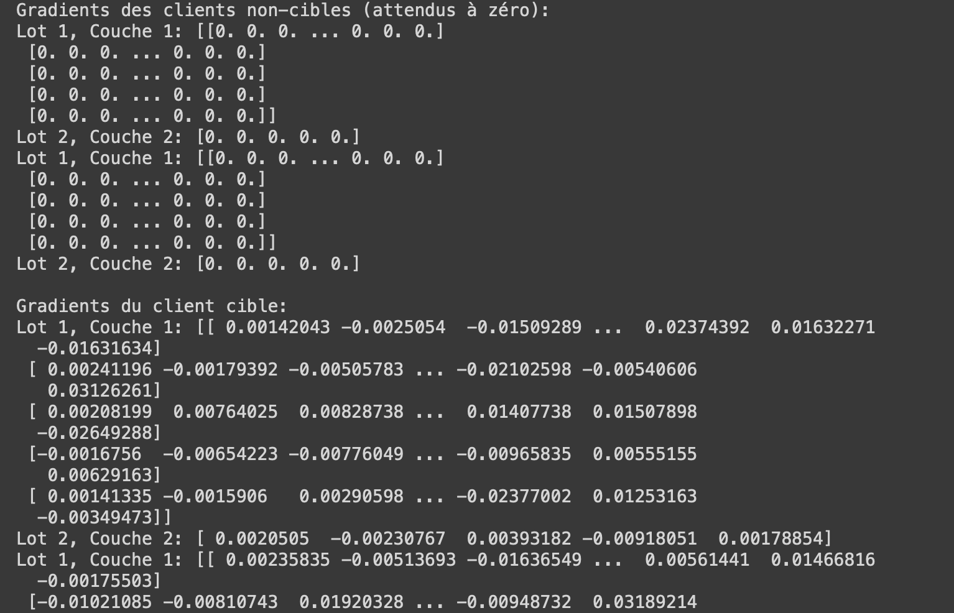 Cependant, celle-ci présente le même inconvénient que notre première tentative: elle est facilement détectable.
En conclusion, nos tentatives d'implémentation de l'attaque par suppression de gradient ont révélé plusieurs défis et limitations. Bien que nous ayons observé des gradients réduits pour certains clients non-cibles, les résultats n'ont pas été uniformes.
Finalement, notre projet ouvre la voie à de nouvelles recherches sur les méthodes de reverse engineering pour reconstituer les gradients et récupérer les données d'un client via des méthodes d’inversion de gradients. En explorant des techniques plus avancées et en combinant diverses approches, il est possible de développer des attaques plus sophistiquées et des mécanismes de défense plus robustes, afin d’améliorer la sécurité dans les systèmes d'apprentissage fédéré.

6.5. Contres-Mesures
Pour contrer les attaques par suppression de gradient, plusieurs approches peuvent être adoptées :
- Utilisation de LeakyReLU : Remplacer ReLU par LeakyReLU, qui permet d’avoir une petite valeur pour les valeurs négatives, empêchant les neurones de devenir complètement nuls.

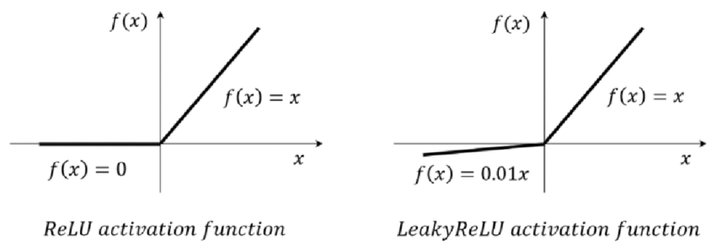
- Surveillance des Gradients : Implémenter des mécanismes pour surveiller les gradients et détecter des anomalies dans les mises à jour des modèles.
- Cryptographie Homomorphique : Appliquer de la cryptographie pour chiffrer les gradients, afin de permettre au serveur central de les agréger sans jamais accéder aux valeurs non chiffrées.
- Systèmes de masquage : Utiliser des techniques telles que l’ajout de bruit aléatoire afin de dissimuler l’information sensible dans les gradients et les mises à jour.

7. Conclusion et Perspectives

7.1. Résumé des Résultats
La présente étude a exploré l'application de l'apprentissage fédéré dans le domaine de la santé, en utilisant la base de données MIMIC pour prédire la mortalité des patients. Nous avons démontré que l'apprentissage fédéré permet de maintenir la confidentialité des données sensibles tout en offrant des performances de prédiction compétitives. Le modèle développé a montré une haute précision et une capacité robuste à distinguer entre les patients survivants et décédés, avec des métriques de performance prometteuses. Cependant, cette approche n'est pas sans vulnérabilités. Nos expérimentations sur les attaques par inférence d'appartenance et par suppression de gradient ont révélé des failles potentielles dans la protection des données soulignant la nécessité de mécanismes de défense plus sophistiqués.

7.2. Limitations et Travaux Futurs
Parmi les limitations de notre étude, l'hétérogénéité des données entre les différents clients a été un défi majeur. Bien que l'apprentissage fédéré soit conçu pour gérer la variabilité des données, celle-ci peut néanmoins affecter la performance globale du modèle. De plus, la taille des données et le nombre de clients impliqués peuvent limiter l'efficacité et la rapidité de convergence du modèle. Les vulnérabilités découvertes lors des attaques par inférence d'appartenance et par suppression de gradient soulignent la nécessité de mécanismes de défense plus sophistiqués pour protéger les données sensibles.
Pour les travaux futurs, il sera crucial de développer et d’intégrer des techniques avancées telles que la confidentialité différentielle, l'agrégation sécurisée, et l'ajout de bruit gaussien pour renforcer la protection des données. L’optimisation des méthodes d'apprentissage pour mieux gérer l'hétérogénéité des données et améliorer la scalabilité des modèles sera également une priorité. Tester et évaluer l'efficacité des différentes contre-mesures face aux attaques identifiées s'avère indispensable pour valider leur performance dans des environnements réels. Par ailleurs, il sera bénéfique d'encourager des collaborations interdisciplinaires entre experts en sécurité, en apprentissage automatique et en santé pour développer des solutions innovantes et adaptées aux besoins spécifiques du secteur médical.

En conclusion, bien que notre étude ait mis en lumière le potentiel significatif de l'apprentissage fédéré pour améliorer les prédictions médicales tout en protégeant la confidentialité des données, les défis liés à la sécurité et à la scalabilité nécessitent des recherches continues. L’application de l’apprentissage fédéré à d’autres types de prédictions médicales et dans différents contextes de soins pourrait également contribuer à généraliser les résultats et à valider la robustesse de cette approche dans divers environnements cliniques. Les efforts futurs devront se concentrer sur le développement de solutions robustes et innovantes pour surmonter les défis actuels et réaliser pleinement le potentiel de l'apprentissage fédéré en santé.

8. Annexes

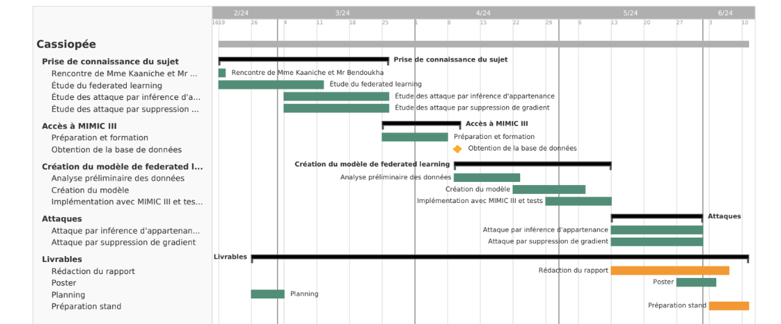
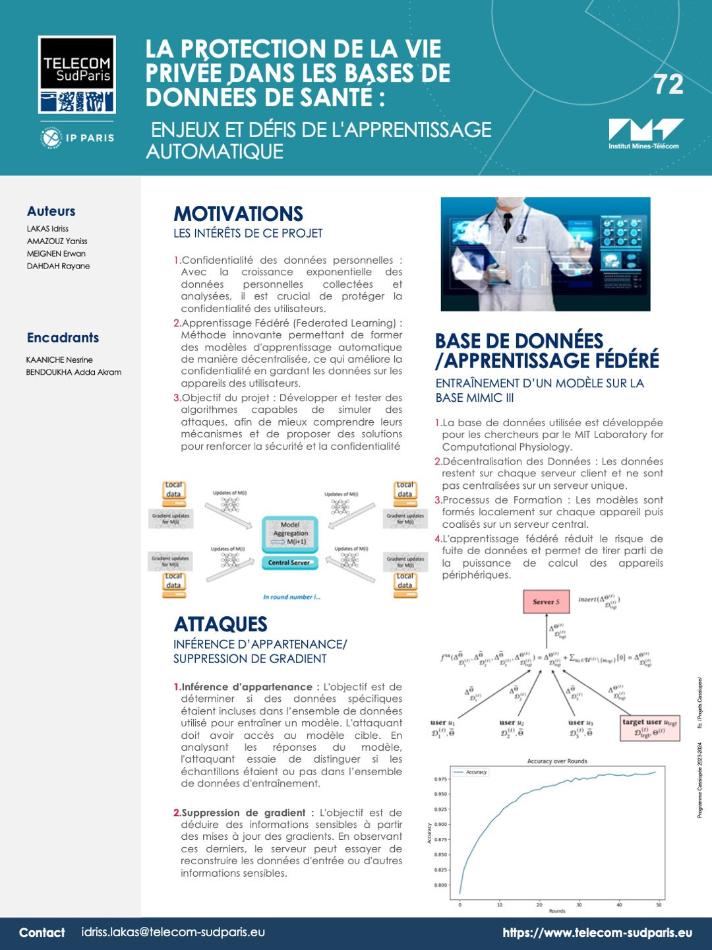

9. Ressources

[1] GitHub de Sara-Hojjati GitHub
[2] P. Kairouz, H.B. McMahan, et 57 autres, Advances and Open Problems in Federated Learning, arXiv:1912.04977v3 [cs.LG], 2021
[3] A. Johnson, T. Pollard, R. Mark, MIMIC-III Clinical Database.
[4] H.B. McMahan, E. Moore, D. Ramage, S. Hampson, B.A. Arcas, Communication-Efficient Learning of Deep Networks from Decentralized Data, PMLR 54, pp. 1273-1282, 2017.
[5] S. Caton, C. Haas, Fairness in Machine Learning: A Survey, arXiv:2010.04053v1 [cs.LG], 2020.
[6] N. Mehrabi, F. Morstatter, N. Saxena, K. Lerman, A. Galstyan, A Survey on Bias and Fairness in Machine Learning, arXiv:1908.09635v3 [cs.LG], 2022.
[7] Y.H. Ezzeldin, S. Yan, C. He, E. Ferrara, S. Avestimehr, FairFed: Enabling Group Fairness in Federated Learning, arXiv:2110.00857v3 [cs.LG], 2022.
[8] D. Pasquini, D. Francati, G. Ateniese, Eluding Secure Aggregation in Federated Learning, arXiv:2111.07380v5 [cs.LG], 2022.
[9] S. Purushotham, C. Meng, Z. Che, Y. Liu, Benchmarking deep learning models on large healthcare datasets, Journal of Biomedical Informatics 83, pp. 112-134, 2018.
[10] Le règlement général sur la protection des données (RGPD), mode d’emploi.

